17 августа глава управы района Косино-Ухтомский Р. Балдуев проведет встречу с жителями района
05.08.2016
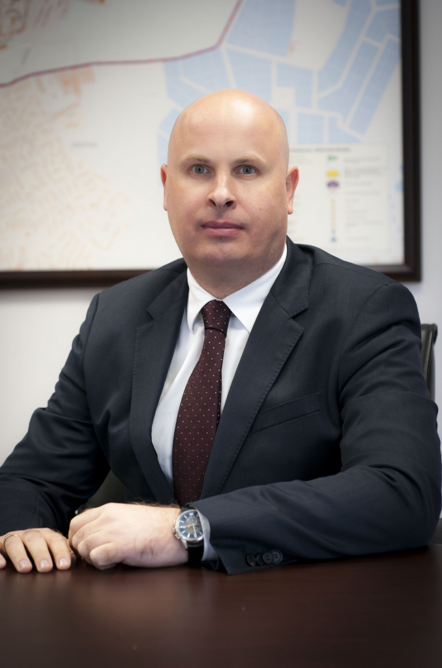
В среду, 17 августа 2016 года в 19.00 по адресу: улица Т. Макаровой, дом 2 (актовый зал Государственного бюджетного образовательного учреждения «Школа № 2036») состоится плановая встреча главы управы района Косино-Ухтомский Романа Балдуева с жителями района.
Тема мероприятия: «О взаимодействии с общественными организациями и объединениями района».
Управа района приглашает косино-ухтомцев принять участие в мероприятии.
Также 17августа с 6 до 7 часов жители района смогут задать интересующие вопросы представителям управляющих компаний района.
В этот же день с 5 до 6 часов вечера будет организована очередная «Прямая линия» главы управы района Косино-Ухтомский Романа Балдуева. Желающие задать вопросы главе управы могут позвонить по телефону: 8-495-700-37-07.
Отметим, что плановая встреча главы управы проходит каждую третью среду месяца.

Адрес страницы: http://kosino-uhtomski.mos.ru/presscenter/news/detail/3480453.html
Управа района Косино-Ухтомский города Москвы

